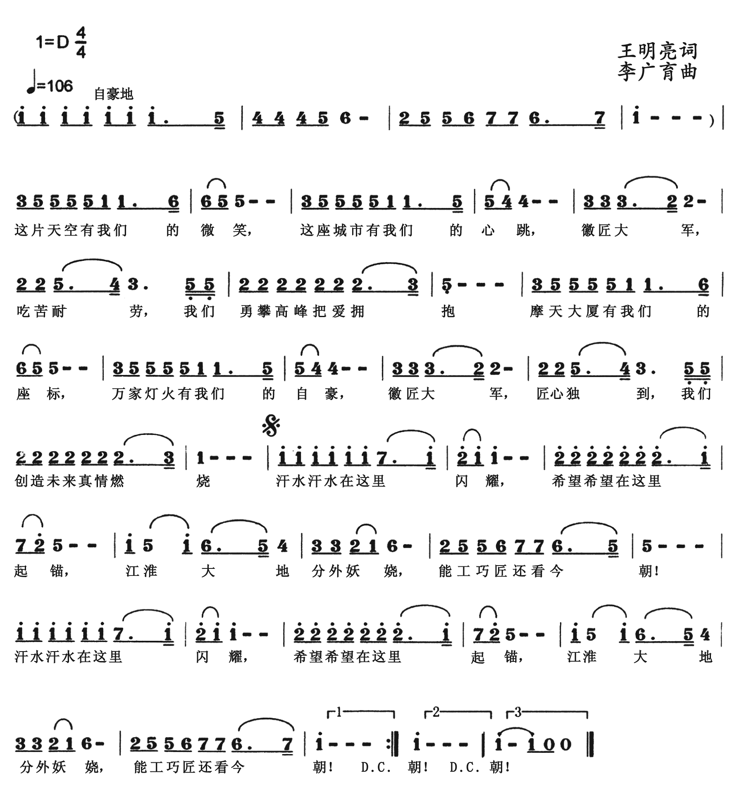
《安徽建筑业之歌》词曲

